ĐỀ KIỂM TRA TOÁN LỚP 4
ĐỀ 1
Phần I. Trắc nghiệm
Câu 1. Nối mỗi hình với phân số chỉ phần tô đậm của hình đó :
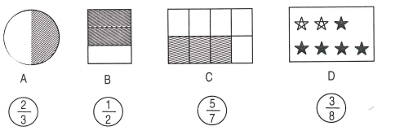
Câu 2. Đúng ghi Đ, sai ghi S vào chỗ chấm
A. Phân số $\frac{2}{3}$ có tử số là 2, mẫu số là 3 …
B. Phân số $\frac{3}{5}$ có tử số là 5, mẫu số là 3 …
C. Phân số $\frac{5}{7}$ đọc là bảy phần trăm …
D. Phân số $\frac{3}{8}$ đọc là ba phần tám …
Câu 3. Nối mỗi phép chia với thương của nó viết dưới dạng phân số :
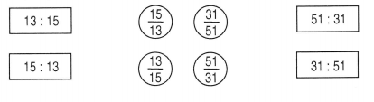
Câu 4. Khoanh vào chữ đặt trước câu trả lời đúng
Trong các phân số : $\frac{13}{14}$ ; $\frac{24}{32}$ ; $\frac{32}{36}$ ; $\frac{9}{36}$, phân số bằng phân số $\frac{3}{4}$ là:
A. $\frac{13}{14}$ B.$\frac{24}{32}$ C.$\frac{32}{36}$ D.$\frac{9}{36}$
Phần II. Trình bày chi tiết các bài toán
Câu 1. Hãy đọc và viết các số đo đại lượng sau :
$\frac{1}{3}$yến ; $\frac{3}{5}$ dm ; $\frac{11}{12}$ giờ ; $\frac{3}{4}$ thế kỉ ; $\frac{7}{10}$ km
……………………………………………………………………….
……………………………………………………………………….
……………………………………………………………………….
……………………………………………………………………….
……………………………………………………………………….
Câu 2. Viết thương của mỗi phép chia sau dưới dạng phân số
8 : 9 ; 17 : 25 ; 115 : 327 ; 73 : 100
……………………………………………………………………….………………………………………………………………………..............................................................................................................................................................................................................................................................................................................................................................................................................................................................................
3. Viết 5 phân số mà mỗi phân số đều nhỏ hơn 1 và có chung mẫu số là 5
……………………………………………………………………….
Câu 4. Khi nhân cả tử số và mẫu số của một phân số với 5 ta được phân số $\frac{5}{15}$ . Hỏi phân số đó là bao nhiêu ?
Bài giải
……………………………………………………………………….
……………………………………………………………………….

ĐÁP ÁN ĐỀ 1
Phần I
Câu 1. ( A ; $\frac{1}{2}$ ) ( B ; $\frac{2}{3}$ ) ( C ; $\frac{3}{8}$ ) ( D ; $\frac{5}{7}$ )
Câu 2. A. Đ B. S C. S D. Đ
Câu 3.
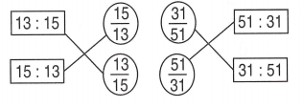
Câu 4. B
Phần II
Câu 1. $\frac{1}{3}$ yến đọc là : một phần ba yến
$\frac{3}{5}$ dm đọc là : ba phần năm đề-xi-mét
$\frac{11}{12}$ giờ đọc là : mười một phần mười hai giờ
$\frac{3}{4}$ thế kỉ đọc là : ba phần tư thế kỉ
$\frac{7}{10}$ km đọc là : bảy phần mười ki-lô-mét
Câu 2.
8 : 9 = $\frac{8}{9}$ ; 17 : 25 = $\frac{17}{25}$ ; 115 : 327 = $\frac{115}{327}$ ; 73 : 100 = $\frac{73}{100}$
Câu 3. $\frac{4}{5} ; \frac{3}{5} ; \frac{2}{5}$ ; $\frac{1}{5} ; \frac{0}{5}$
Câu 4. Phân số cần tìm là:
$$\frac{5 :5 }{15 :3}= \frac{1}{3}$$

ĐỀ 2
Phần I. Trắc nghiệm
Câu 1. Khoanh vào chữ đặt trước câu trả lời đúng
Trong các phân số: 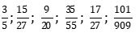các phân số tối giản là:
A. B. C. D.
Câu 2. Viết số thích hợp vào ô trống:
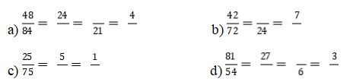
Câu 3. Chọn câu trả lời đúng
Câu 4. Đúng ghi Đ, sai ghi S vào chỗ chấm
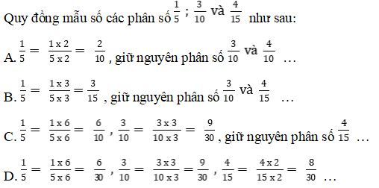
Phần II. Trình bày chi tiết các bài toán
Câu 1. Tính rồi so sánh kết quả:
a) 35 : 5 và (35 x 4) : (5 x 4)
b) 105 : 15 và (105 : 5) : (15 : 5)
……………………………….. ………………………………..
……………………………….. ………………………………..
……………………………….. ………………………………..
Câu 2. Rút gọn các phân số sau: 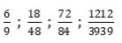
……………………………….. ………………………………..
……………………………….. ………………………………..
……………………………….. ………………………………..
Câu 3. Quy đồng mẫu số các phân số sau: 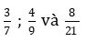
…………………………………………………………………..
…………………………………………………………………..
…………………………………………………………………..
…………………………………………………………………..

ĐÁP ÁN ĐỀ 2
Phần I.
1. D
2.
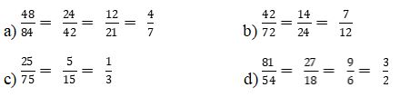
3. B
4.
A. S
B. S
C. S
D. Đ
Phần II
Câu 1.
a) 35 : 5 = 7 ; (35 x 4) : (5 x 4) = 140 : 20 = 7
Vậy 35 : 5 = (35 x 4) : (5 x 4)
b) 105 : 15 = 7 ; (105 : 5) : (15 : 5) = 21 : 3 = 7
Vậy 105 : 15 = (105 : 5) : (15 : 5)
Câu 2.
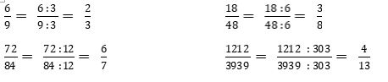
Câu 3.

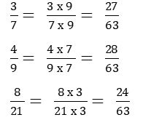

ĐỀ 3

Phần I. Trắc nghiệm (4đ) Khoanh vào chữ đặt trước câu trả lời đúng:
Câu 1: Số gồm năm trăm triệu bảy trăm hai mươi nghìn, ba đơn vị viết là:
A. 500702003 B. 550207303 C. 500720003 D. 570720003
Câu 2: Số lớn nhất trong các số sau : 987543 ; 987889 ; 899987 ; 987658 là :
A. 987543 B. 987889 C. 987658 D. 899987
Câu 3: Chữ số 2 trong số 520 071 có giá trị là:
A. 2 B. 20 C. 20071 D. 20 000
Câu 4: 1/5 thế kỉ = ....năm A. 20 năm B. 100năm C. 500 năm D. 10 năm
Câu 5: Cho 4 tấn 70kg = .................... kg. Số thích hợp điền vào chỗ chấm là:
A. 4070 B. 40070 C. 4700 D. 40070
Câu 6: Số điền vào chỗ chấm để 6800dm² = .... m² là:
A. 680000 B. 68000 C. 680 D. 68
Câu 7: Trong các số sau số nào chia hết cho 3 ?
A. 3070 B. 3050 C. 4080 D. 2093
Câu 8: Góc nào sau đây là góc nhọn?

O M N P
A. Góc O B. Góc M C. Góc N D. Góc P
Bài 1(2,5 điểm): Khoanh vào chữ đặt trước câu trả lời đúng:
- Số “ba mươi lăm triệu bốn trăm sáu mươi hai nghìn” viết là:
- 35 460 b. 354 600 c. 3 546 000 d. 35 460 000
- Số 181075 đọc là:
- Một trăm tám một nghìn không trăm bảy mươi lăm
- Một trăm tám mươi một nghìn bảy mươi lăm
- Một trăm tám mươi mốt nghìn không trăm bảy mươi lăm
- Mười tám nghìn một trăm bảy mươi lăm
- Số thích hợp viết vào chỗ chấm để 16m² = …cm² là:
- 160 b. 1600 c. 16 000 d. 160 000
- Số thích hợp viết vào chỗ chấm để 3 phút 20 giây = … giây là:
- 320 b. 200 c. 20 d. 80
- Thương của hai số bằng 375. Nếu số chia gấp lên 15 lần và giữ nguyên số bị chia thì được thương mới là:
- 25 b. 390 c. 360 d. 5625

Bài 3(1điểm): Viết vào chỗ chấm:
Trong hình H có số góc nhọn là……… góc nhọn.

Hình H
Bài 4(1điểm): Đúng ghi Đ, sai ghi S vào ô trống:
- Số 121 chia hết cho 3
- Số 120 vừa chia hết cho 2 vừa chia hết cho 5
Bài 5(2,5 điểm):
Một mảnh vườn hình chữ nhật có nửa chu vi là 94m, chiều dài hơn chiều rộng 16m. Tính diện tích mảnh vườn đó.

B. TỰ LUẬN (6 điểm) :
Baøi 1 :(2đ) Ñaët tính roài tính:
a/ 325164 + 68030 | b/ 479829 - 214589 | c/ 497 × 54 | d/ 10455 : 85

Bài 2: (2đ) Điền dấu >; < ; = thích hợp vào chỗ chấm.
310 cm² 3 dm² 100 cm² 1970 cm² 19dm² 69 cm²

400 kg 4 tạ 4 phút 10 giây 293 giây

Bài 3: (2 đ) Một sân bóng hình chữ nhật có nửa chu vi 172m, chiều dài hơn chiều rộng 36m. Tính diện tích của sân bóng hình chữ nhật đó.

ĐÁP ÁN ĐỀ 3
I. Phần Trắc nghệm (4 điểm). Mỗi câu trả lời đúng 0,5 điểm.

Câu | 1 | 2 | 3 | 4 | 5 | 6 | 7 | 8
Đáp án | C | B | D | D | A | D | C | C

II. Phần tự luận: (6 điểm)
Bài 1( 2đ) Mỗi phép tính đúng 0,5 điểm.
a) 393194 | b) 265240 | c) 26838 | d)123
Bài 2: (2đ) Điền đúng mỗi ý được 0,5 điểm.
310 cm² < 3 dm² 100 cm² 1970 cm² = 19 dm² 69 cm²
400 kg =4 tạ 4 phút 10 giây> 293 giây
Bài 2 (2đ)
Chiều dài sân bóng là: (0,1 điểm)
 | (172 + 36 ) : 2 = 104 (m) (0,5 điểm)
Chiều rộng sân bóng là: (0,1 điểm)
 | 172 – 104 = 68 (m) (0,5 điểm)
Diện tích sân bóng là: (0,1 điểm)
 | 104 x 68 = 7072 (m²) (0,5 điểm)
 | Đáp số: | 7072 mét vuông (0,2 điểm)

ĐỀ 4
Hãy khoanh tròn vào ý đúng nhất:
Câu 1.
a. Giá trị của chữ số 8 trong số 548 762 là:
A. 8 000.
B. 80 000
C. 800
D. 80
b. Số: Hai mươi ba triệu chín trăm mười; được viết là:
A. 23 910
B. 23 000 910
C. 23 0910 000
D. 23 0910
Câu 2. Kết quả của phép tính 320 : 40 là:
A. 6
B. 8
C. 7
D. 9
Câu 3. Kết quả của phép tính 5259 : 217 là:
A. 24 dư 51
B. 24 dư 1
C. 24 dư 5
D. 24 dư 15
Câu 4. 37 x 11 = ?
A. 307
B. 407
C. 507
D. 370
Câu 5. a. Cho x - 375 = 950. Giá trị của x là:
A. 1235
B. 1523
C. 1325
D. 1352
b. Cho x + 462 = 850. Giá trị của x là:
A. 488
B. 388
C. 588
D. 688
Câu 6.
a. 2 tấn 85 kg = …… kg. Số thích hợp để điền vào chỗ chấm là:
A. 285
B. 2185
C. 2085
D. 2850
b. 2 phút 15 giây = .... giây?
A. 135
B. 115
C. 145
D. 125
Câu 7. a. 2m 5cm = ….. cm.
A. 250
B. 205
C. 25
D. 2500
b. 15dm² 5 cm² = ….. cm²
A. 155
B. 1550
C. 1505
D. 1055
Câu 8. Diện tích của hình chữ nhật ABCD là:
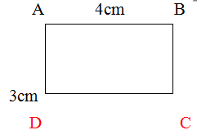
A. 24 cm²
B. 7 cm²
C. 14 cm²
D. 12 cm²
Câu 9. Tuổi của mẹ và tuổi của con cộng lại là 57 tuổi. Mẹ hơn con 33 tuổi. Hỏi mẹ bao nhiêu tuổi, con bao nhiêu tuổi?
....................................................................................................................................................................................................................................................................................................................................................................................................................................................................................................................................................................................................................................................................................................................................................................................................................
Câu 10. Có 9 ô tô chuyển thực phẩm vào thành phố, trong đó 5 ô tô đầu mỗi ô tô chuyển được 36 tạ và 4 ô tô sau, mỗi ô tô chuyển được 45 tạ. Hỏi trung bình mỗi ô tô chuyển được bao nhiêu tấn thực phẩm?
....................................................................................................................................................................................................................................................................................................

ĐÁP ÁN ĐỀ 4
Câu 1:
a) A. 8 000. b) B. 23 000 910
Câu 2: B. 8
Câu 3: A. 24 dư 51
Câu 4: B. 407
Câu 5:
a) C. 1325 b) B. 388
Câu 6:
a) C. 2085 b) A. 135
Câu 7:
a) B. 205 b) C. 1505
Câu 8: D. 12 cm²
Câu 9: Bài giải
Tuổi của con là:
(57 – 33) : 2 = 12
Tuổi của mẹ là:
12 + 33 = 45 (tuổi)
Đáp số: tuổi con: 12 tuổi;
tuổi mẹ: 45 tuổi
Câu 10: Bài giải
5 ô tô đầu chuyển được là: (
5 x 36 = 180 (tạ)
4 ô tô sau chở được là:
4 x 45 = 180 (tạ)
9 ô tô chuyển được là:
180 + 180 = 360 (tạ) = 36 (tấn)
Đáp số: 36 tấn

ĐỀ 5
I/ PHẦN I. TRẮC NGHIỆM (5 điểm)
Hãy khoanh vào chữ đặt trước câu trả lời đúng:
Câu 1: Giá trị của chữ số 8 trong số trong số 83 574 là
A. 80 B. 800 C. 8000 D. 80000
Câu 2: Kết quả của phép cộng 572863 + 280192 là:
A. 852955 B. 850955 C. 853055 D. 852055
Câu 3: Kết quả của phép trừ 728035 - 49382 là:
A. 678653 B. 234215 C. 235215 D. 678753
Câu 4: Kết quả của phép nhân 307 x 40 là:
A. 12190 B. 12280 C. 2280 D. 12290
Câu 5: Kết quả của phép chia 672 : 21 là:
A. 22 B. 23 C.32 D. 42
Câu 6: Tính trung bình cộng của các số 96; 99, 102; 105; 108 là:
A. 12 B. 102 C. 112 D. 510
Câu 7: Số thích hợp để viết vào chỗ chấm 6m² 9dm² =…. dm² là:
A. 609 B. 690 C. 6009 D. 69
Câu 8: Số thích hợp để viết vào chỗ chấm 2 tấn 75kg =…..kg là:
A. 275 B. 27500 C. 200075 D. 2075
Câu 9: (1 điểm) Cho hình vẽ ABCD là hình chữ nhật
a. Đoạn thẳng BC vuông góc với các đoạn thẳng ……và .......
b. Đoạn thẳng BC song song với đoạn thẳng ……
II/ PHẦN II. TỰ LUẬN (5 điểm):
Câu 1: (1điểm) Đặt tính rồi tính:
a) 8627 x 903 b) 41535 : 195
Câu 2: Tính bằng cách thuận tiện nhất:
876 x 85 – 876 x 75
Câu 3: Tính giá trị biểu thức
(2100 + 45) x 4 + 1537 – 249
Câu 4: Một mảnh đất hình chữ nhật có tổng chiều dài và chiều rộng bằng 270m, chiều dài hơn chiều rộng là 56m.
a, Tính chu vi mảnh đất đó?
b, Tính diện tích mảnh đất đó?

ĐÁP ÁN ĐỀ 5
Phần I. Trắc nghiệm (5đ): Mỗi ý khoanh tròn đúng được 0,5 điểm
(Câu 9: được 1đ)
Câu 1: D | Câu 5: C
Câu 2: C | Câu 6: B
Câu 3: A | Câu 7: A
Câu 4: B | Câu 8: D
Câu 9: a, AB; DC; b, AD
Phần II. Tự luận:
Câu 1: Tính
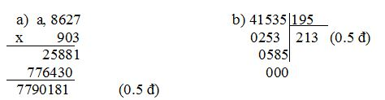
Câu 2 Tính bằng cách thuận tiện nhất:
876 x 85 – 876 x 75
= 876 x (85 – 75)
= 876 x 10
= 8760
Câu 3:
(2100 + 45) x 4 + 1537 – 249
= 2145 x 4 + 1537 – 249
= 8580 + 1537 – 249
= 10117 – 249
= 9868
Câu 4: Tóm tắt
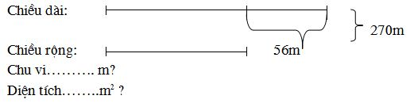
Chiều dài mảnh đất hình chữ nhật là
(270 + 56) : 2 = 163 (m)
Chiều rộng mảnh đất hình chữ nhật là
163 - 56 = 107 (m)
Chu vi mảnh đất hình chữ nhật là
(163 + 107) x 2 = 540 (m)
Diện tích mảnh đất hình chữ nhật là
163 x 107 = 17441 (m2)
Đáp số: chu vi: 540 m
Diện tích: 17441m²

ĐỀ 6
I. TRẮC NGHIỆM (3 đ)
1. Khoanh vào chữ đặt trước câu trả lời đúng ( 1điểm)
a) Số vừa chia hết cho 2 và 5 là: (0.5 điểm) (Mức 4)
A. 102; B. 120; C. 125; D. 152
b) Hình bên có góc tù là: (Mức 1)
C
B
A | D

a. Góc đỉnh A | b. Góc đỉnh B | c. Góc đỉnh C | d. Góc đỉnh D

2 ( 1điểm) Số thích hợp vào chỗ chấm
a. 7 thế kỉ = . . . năm
b. 5 phút 12 giây = . . . giây
3. ĐiỀN > < = ( 1điểm)
a ) 520dm² … 5dm² 20cm²
b) 6dm² 5cm²… 608cm²
4. Đúng ghi Đ, sai ghi S vào ô trống: ( 1điểm)
a. | 4 phút 20 giây = 420 giây
b. | 5 tấn 15 kg = 5015 kg

5 ( 1điểm) Cho hình chữ nhật bên tính:
a. AD song song với cạnh …… A B

b. BC vuông góc với cạnh ……

D C
6. Đặt tính rồi tính: ( 1điểm)
2713 × 205 | 86472 : 24
……………………………………………………………………………………………….
……………………………………………………………………………………………….
……………………………………………………………………………………………….
……………………………………………………………………………………………….
……………………………………………………………………………………………….
7 Tìm x: ( 1điểm)
a) x : 24 = 35736 b) X x 14 - X x 4 = 5680
……………………………………………………………………………………………….
……………………………………………………………………………………………….
……………………………………………………………………………………………….
……………………………………………………………………………………………….
……………………………………………………………………………………………….

8 Tính thuận tiện: ( 1điểm)
43 × 95 + 43× 4 + 43
……………………………………………………………………………………………….
……………………………………………………………………………………………….
……………………………………………………………………………………………….

9. Một sân trường hình chữ nhật có nửa chu vi là 246m, chiều dài hơn chiều rộng 32m. Tính diện tich sân trường hình chữ nhật. ( 1 điểm)
.

Giải
……………………………………………………………………………………………….
……………………………………………………………………………………………….
……………………………………………………………………………………………….
……………………………………………………………………………………………….
……………………………………………………………………………………………….
……………………………………………………………………………………………….
……………………………………………………………………………………………….
……………………………………………………………………………………………….

10. Tìm số bị chia nhỏ nhất trong phép chia có thương là 12 và số dư là 19. (có ghi lời giải thích cách làm) ( 1điểm)
Giải

ĐÁP ÁN ĐỀ 6
Bài 1: Câu a)B Câu 2B
Bài 2 Số thích hợp vào chỗ chấm
a. 7 thế kỉ = . 700 . . năm
b. 5 phút 12 giây = . 312 . . giây
Bài 3:
- 520dm² = 5dm² 20cm²
- 6dm² 5cm² < 608cm²
Bài 4: S/ Đ
Bài 5:
a. AD song song với cạnh …BC
b. BC vuông góc với cạnh …AB và DC
Bài 6.
2713 × 205 = 556165 86472 : 24 = 3603
Bài 7.
a. x : 24 = 35736
x = 35736 × 24
x = 857664
Bài 8:
b) b) X x 14 - X x 4 = 5680
X x ( 14 – 4) = 5680
X x 10 = 5680
X = 5680 : 10
X = 568
8 b. 43 × 95 + 43× 4 + 43
= 43 × (95 + 4+ 1)
= 43 × 100
= 4300
Bài 9. (1điểm)
Chiều dài sân trường hình chữ nhật:
(246 + 32) : 2 = 139 (m) (0,5 điểm)
Chiều rộng sân trường hình chữ nhật:
139 – 32 = 107 (m) 0,5 đ (0,5 điểm)
Diện tích sân trường hình chữ nhật:
139 ×107 = 14 873(m)² (1 điểm)
Đáp số: 14 873 m²

HỌC KÌ I - NĂM HỌC 2018 - 2019

Bài 10. (1 điểm) Giải
Số dư là 19 thì số chia bé nhất là :
19+ 1= 20
Số bị chia bé nhất là: 12 x 20+ 19 = 259
Đáp số: 259

ĐỀ 7
Đề kiểm tra cuối tuần môn Toán 4
Tuần 21 - Thời gian: 45 phút

Phần I. Trắc nghiệm (3 điểm)
Khoanh vào chữ cái ( A, B, C, D) đặt trước câu trả lời đúng
Câu 1. Quy đồng mẫu 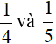 ta được
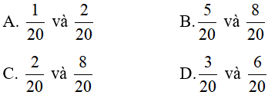
Câu 2. Tìm x: 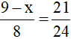
A. x = 2
B. x = 12
C. x = 17
D. x = 4
Câu 3. Phân số nào là không là phân số tối giản
Câu 4. Mẫu chung của 2 phân số 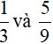 là
A. 3
B. 9
C. 12
D. 16
Câu 5. Rút gọn ta được phân số tối giản là:
Câu 6. Tính 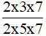

Phần II. Tự luận (7 điểm)
Câu 1. (3đ) Rút gọn phân số rồi quy đồng mẫu các phân số sau
Câu 2. (2đ) Viết số thích hợp vào chỗ chấm
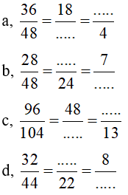
Câu 3. (2đ) Viết và 5 thành 2 phân số đều có mẫu là 30

ĐÁP ÁN ĐỀ 7

Đáp án & Hướng dẫn giải
Phần I. Trắc nghiệm (3 điểm)
Mỗi câu đúng 0,5 điểm
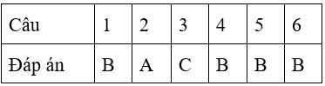
Phần II. Tự luận (7 điểm)
Câu 1. (3 điểm)
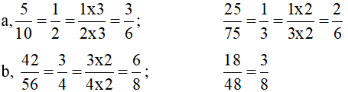
Câu 2. (2 điểm)
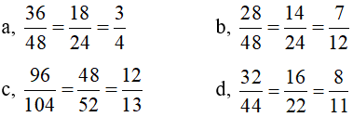
Câu 3. (2 điểm)
